Manual de Usuario

Impresor Masivo de PostScript

Editor de plantillas

1. Trabajar con archivos
1.1. Crear una nueva plantilla.
1.2. Crear versiones de una plantilla.
1.3. Abrir una plantilla.
1.4. Guardar una plantilla en archivo.
1.5. Modificar propiedades de la plantilla.

2. Edición de plantillas
2.1. Selección de una versión de trabajo.
2.2. Botones para creación y eleminación de objetos:
Línea
Texto Fijo
Texto Variable
Cálculo
Lista
Eliminar Objeto
2.3. Tabla de propiedades.
2.4. Imágen de fondo.
2.5. TestPostScript.

1. Trabajar con archivos

1.1. Crear una nueva plantilla.

Presione el botón indicado por el cursor en la figura o seleccione la opción Archivo->Nueva plantilla.
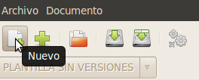

Luego se abrirá una ventana donde deben completarse los datos de la plantilla.
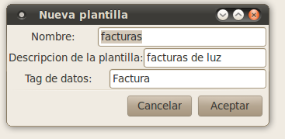

Por último se debe completar la plantilla seleccionando la fecha de validez de la misma.
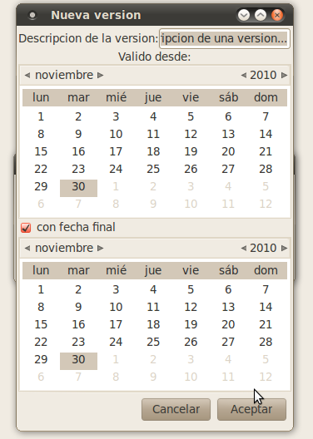

Si la plantilla no tiene fecha de vencimiento, se debe quitar la opción “con fecha final”.

1.2. Crear versiones de una plantilla.

Presione el botón indicando por el cursor en la figura o seleccione la opción Archivo->Nueva versión.
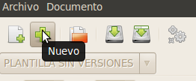

Luego si no existe la plantilla se leerá este mensaje.

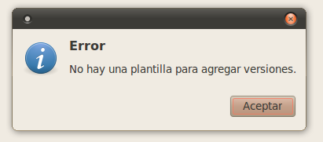

En caso contrario, vuelve a aparecer la opción para elegir la fecha de validez de la nueva plantilla ( ver sección 1.1.).

1.3. Abrir una plantilla.

Presione el botón indicando por el cursor en la figura o seleccione la opción Archivo->Abrir...

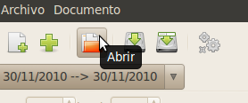

1.4. Guardar una plantilla en archivo.

Opción guardar: presione el botón indicando por el cursor en la figura o seleccione la opción Archivo->Guardar...
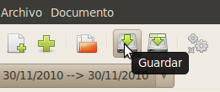

Opción guardar como: Presione el botón indicando por el cursor en la figura o seleccione la opción Archivo->Guardar como.

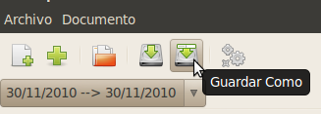

1.5. Modificar propiedades de la plantilla.

Documento->Propiedades de plantilla: si se desean cambiar los datos de la plantilla.
Documento->Propiedades de version: si se desea cambiar la fecha de validez.

2. Edición

2.1. Selección de una versión de trabajo

Presione donde indica el cursor en la figura.

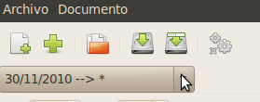

En el caso en que la versión no tenga fecha de vencimiento aparacerá un asterisco ( * ).

2.2. Botones para creación y eleminación de objetos:
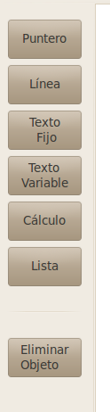

En cada caso de creación de un objeto, apretar el botón, arrastrar y soltar en el área preferida.

Cuando se desea borrar un objeto, primero se debe seleccionar y luego presionar el botón Eliminar Objeto

2.3. Tabla de propiedades.
2.4. Imágen de fondo.
2.5. TestPostScript.

Creación del objeto línea: la línea puede ser horizontal, vertical u oblicua.

Creación del objeto texto fijo: aparecerá un recuadro en donde se debe escribir el texto, en caso de que sea mayor al tamaño del recuadro seleccionado, se mostrará hasta el último renglón que pertenece al recuadro, el resto no se escribe.
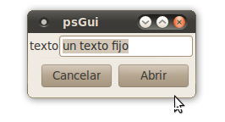

Creación del objeto texto variable: la direfencia con el texto fijo, es que aquí debe escribirse la ruta xpath del archivo de datos donde se buscará el texto. El resto es igual, se mostrará hasta el último renglón que pertenece al recuadro.
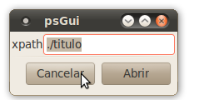

Creacion del objeto cálculo: aparecerá un recuadro donde debe escribirse el cálculo.
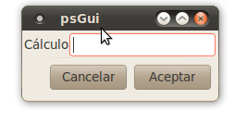

Este objeto soporta las operaciones binarias suma, resta, multiplicación y división.

Permite el uso de paréntesis para cálculos complejos y además se puede escribir la dirección xpath del operador colocando la ruta entre comillas.

La unica restricción es que los elementos que componen el cálculo deben estar separados por un carácter de espacio ( salvo el caso de los paréntesis que puede no estar separados por un espacio). Si se desea dejar más cantidad de espacios se realizará el cálculo de manera exitosa.
El criterio de redondeo es simetrico.

Ejemplos de posibles cálculos:

5 + ((1 + 2) * 4) – 3

“./cantidad” * “./precio” * 21/100

En caso de que haya un carácter que no corresponda o la cuenta tenga una cantidad de operadres y operandos que no posibilite la realización de una cuenta, no se mostrará nada. Apareciendo el siguiente mensaje.

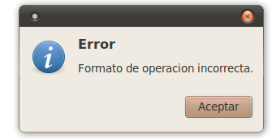

2.3. Tabla de propiedades

Al hacer click sobre un objeto, éste muestra su tabla de propiedades para poder editarlo. El objeto seleccionado aparece bordeado con recuadro en color como se muestra en la figura.

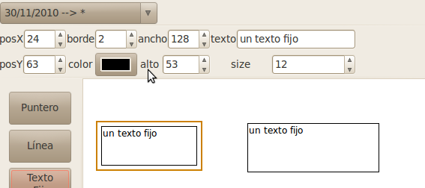
2.4. Colocar una imagen de fondo

Seleccione en el menú, Documento->Imágen de fondo. Luego aparecerá una ventana donde se debe buscar la imagen escribiendo su dirección.
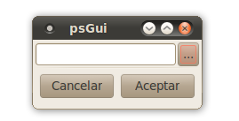

2.5. TestPostScript

Presione el botón indicando por el cursor en la figura o seleccione la opción Documento->TestPostScript.

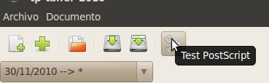

Se creará un archivo postscript, que representa la hoja que está siendo editada en ese momento, con el nombre elegido en la creación de la plantilla y se guardara en el directorio actual.

Una vez terminada la creación de la plantilla, se procede a correr el programa psPorLotes desde consola.

Las dos opciones para trabajar son:

En modo lote o batch ( -l), en este caso se debe escribir por línea de comandos el nombre de la plantilla, el nombre del archivo a procesar, la fecha y un parámetro opcional que indica si se generan las plantillas en codigo postscript en un unico archivo o en un archivo por hoja.

El parametro opcional es -u, en caso de escribirlo se crearan todas las versiones en un unico archivo.
El formato de la fecha debe ser dd/mm/aaaa

Formato de línea de comandos:

./psPorLote -l <template> <datos> <fecha> <opcional -u>

En modo linea ( -s ), a traves de un servicio SOAP-HTTP.

Formato de línea de comandos:

./PsPorLote -s <puerto>

